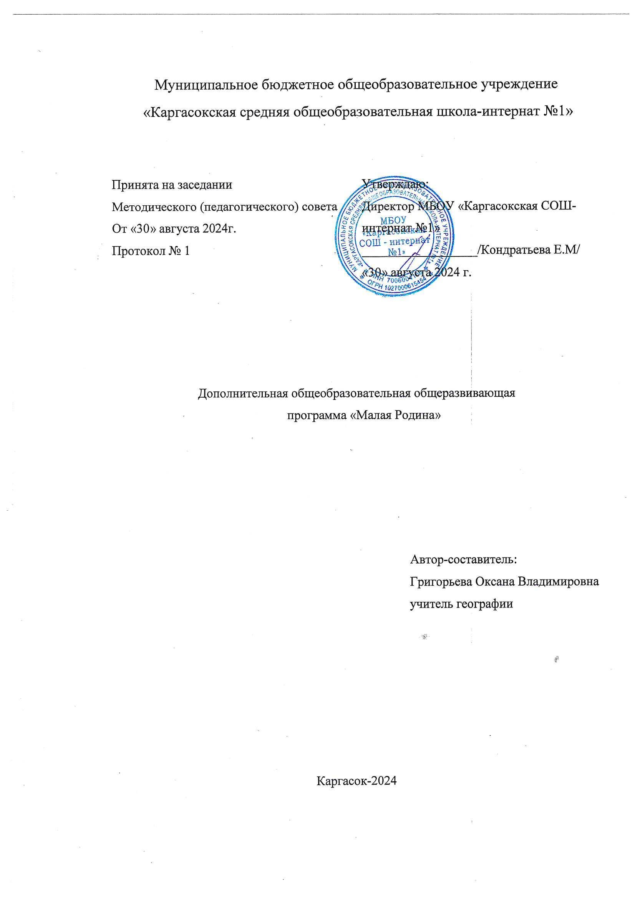

**ПОЯСНИТЕЛЬНАЯ ЗАПИСКА**

Дополнительная общеобразовательная общеразвивающая программа «Малая Родина» направлена на воспитание любви и уважения к малой родине, развитие гражданской позиции обучающихся и расширение кругозора путем изучения географии, истории, культурных традиций и выдающихся личностей родного края. Программа формирует патриотическое сознание детей.

**Актуальность программы.**

В современном мире сохранение исторической памяти и культурной самобытности становится особенно важным аспектом воспитания подрастающего поколения. Именно поэтому изучение родного края способствует формированию нравственных ценностей, развитию толерантности и взаимопонимания между людьми различных национальностей и вероисповеданий. Каргасокский район обладает богатой историей, уникальными природными условиями и своеобразием культурного наследия, что делает программу актуальной и востребованной.

**Направленность** – туристско-краеведческая. Данная программа помогает удовлетворить познавательные интересы обучающихся в сфере географии, развивает стремление изучать и исследовать особенности родного края, знакомит с природными и культурными характеристиками Каргасокского района, способствуя глубокому пониманию его истории.

**Цели и задачи программы**

**Цель программы:** формирование уважительного отношения к культуре и природе родного края, развитие познавательного интереса и личностных качеств обучающихся, осознание роли малой родины в жизни каждого гражданина страны.

Для реализации поставленной цели решаются следующие задачи:

- Формирование представлений о географическом положении и особенностях природного ландшафта Каргасокского района.

- Воспитание чувства гордости за свою малую родину, знакомство с этапами исторического развития и национальной культурой.

- Ознакомление с традиционной народной культурой, народными промыслами и фольклором коренных жителей.

- Развитие практических навыков исследовательской и проектной деятельности

- Привитие бережного отношения к окружающей среде и историческому наследию

- Развитие чувства гордости за выдающихся земляков и исторические события.

Образовательный процесс строится на принципах доступности, наглядности и активности обучающихся. Используются разнообразные формы работы:

- лекции,

- практические занятия,

- тематические беседы,

- творческие мастер-классы,

- экскурсии и походы,

- встречи с интересными людьми,

- участие в краеведческих конкурсах и фестивалях.

Каждый ученик имеет возможность проявить себя в различных видах деятельности, выразить своё отношение к прошлому и настоящему своей малой родины. Каждая форма занятия направлена на активное вовлечение обучающихся в учебный процесс, использование разнообразия форм способствует повышению мотивации и эффективности усвоения материала.

Программа составлена для обучающихся 8 класса в соответствии с их возрастными особенностями. Этот возраст называют подростковым. Это наиболее сложный, критический период. Несмотря на это, этот возраст – самый благоприятный для творческого и профессионального развития. Он является наиболее интересным в процессе становления и развития личности. Именно в этот период дети приобретают те навыки и умения, те социальные знания, от которых зависят их дальнейшие шаги.

**Объём и срок освоения.** Программа курса рассчитана на **16 часа, 0,5 часа в неделю**.

**Форма обучения** – очная, с частичным дистанционным форматом.

При реализации программы используются в основном коллективная работа с теоретическим материалом, поиск информации в различных источниках, работа в группах, парах. Занятия по программе проводятся в соответствии с учебным планом

Дополнительная образовательная программа "Малая Родина" направлена на формирование патриотического сознания обучающихся, воспитание любви и уважения к своей малой родине — месту, где родился и вырос ребенок. Она охватывает три уровня образовательных результатов: предметные, личностные и метапредметные.

***Предметные результаты:*** Обучающиеся смогут освоить следующие знания и умения:

- Познакомятся с историей своего родного края, особенностями природы, культуры и традиций региона.

- Научатся ориентироваться в географическом пространстве своей местности, изучать карты, схемы, планы местности.

- Освоят основы краеведения, научатся собирать и систематизировать краеведческие материалы.

- Овладеют основами экологической грамотности, осознавая ответственность перед природой своей родины.

***Личностные результаты:*** Программа способствует формированию важных качеств личности:

- Воспитывается чувство гордости за свою малую родину, любовь и уважение к её истории и культуре.

- Развивается толерантность и уважительное отношение к другим народам и культурам, проживающим рядом.

- Формируются нравственно-эмоциональные качества: доброта, отзывчивость, желание помогать людям.

- У обучающихся формируется активная жизненная позиция, стремление сохранить культурное наследие своего народа.

- Возникает интерес к исследованию прошлого и настоящего своей малой родины, мотивация к продолжению изучения культурных особенностей региона.

***Метапредметные результаты:***Формирование универсальных учебных действий включает развитие следующих компетенций:

- Обучающиеся научатся самостоятельно искать, анализировать и интерпретировать информацию о родном крае.

- Они овладеют навыком публичного выступления, представления собственных исследований.

- Повышают уровень коммуникативных способностей, учатся взаимодействовать друг с другом, вести диалог и обсуждать проблемы своего региона

. - Учащиеся приобретают опыт проектной деятельности, организуя мероприятия, посвящённые традициям и праздникам своей местности.

- Формулируют цели и задачи исследовательской деятельности, планируют и реализуют проекты по изучению культурного наследия малой родины.

Таким образом, дополнительная общеразвивающая программа "Малая Родина" создает условия для всестороннего развития ребёнка, формирует устойчивые интересы и ценности, способствующие становлению гражданина, патриота и активного члена общества.

**Предполагаемые результаты**

Реализация программы позволит учащимся:

- расширить знания о родном крае, развить интерес к краеведению;

-сформировать устойчивое представление о важности сохранения природы и культурного наследия;

- повысить уровень самостоятельности и ответственности в ходе учебно-познавательной деятельности;

- укрепить межличностные связи внутри коллектива класса;

- освоить новые компетенции и умения проектной и исследовательской деятельности.

Ожидаемым результатом станет повышение уровня осведомлённости учеников о прошлом и настоящем Каргасокского района, желание сохранить историю и культуру родного края для будущих поколений.

**Учебный план**

|  |  |  |  |  |
| --- | --- | --- | --- | --- |
| №  п/п | Тема | Теория | Практика | Форма занятия |
| 1 | Введение | 1 |  | Беседа |
| 2 | Томская область на карте России | 1 |  | интерактивная лекция с элементами картографии |
| 3 | Российская символика.  Символика Томской области | 0,5 | 0,5 | лекция, практическое занятие с творческим компонентом |
| 4 | Основные этапы заселения и хозяйственного развития Томской области | 0,5 | 0,5 | беседа, историко-исследовательская деятельность |
| 5 | Заселение Каргасокского района, села Каргасок | 0,5 | 0,5 | экскурсия-поход, историко-исследовательская деятельность |
| 6 | Национальный состав Каргасокского района, села Каргасок | 0,5 | 0,5 | беседа, культурологический практикум |
| 7 | Моя родословная.  Составление своей родословной |  | 1 | индивидуальная проектная деятельность, доклад, презентация |
| 8 | Природные условия Томской области, Каргасокского района, села Каргасок | 1 |  | беседа |
| 9 | Особенности природы Каргасокского района, топонимика, легенды и сказания |  | 1 | практикум. |
| 10 | Растительный и животный мир Каргасокского района, села Каргасок | 1 |  | беседа |
| 11 | Памятные места и улицы села Каргасок | 0,5 | 0,5 | беседа, краеведческая экскурсия |
| 12 | Карта Каргасокского района, достопримечательности |  | 1 | практикум |
| 13 | Заслуженные люди Каргасокского района, села Каргасок | 0,5 | 0,5 | беседа, биографическое исследование и общение с местными жителями |
| 14 | Художники Каргасокского района, села Каргасок | 1 |  | беседа |
| 15 | Поэты и писатели Каргасокского района, села Каргасок | 1 |  | беседа |
| 16 | Итоговое занятие | 1 |  | праздник достижений. |

**Содержание учебного плана**

Занятие №1. Введение

Форма занятия: вводное занятие.

Содержание: Знакомство с целями и задачами курса. Объяснение структуры учебной программы. Определение правил взаимодействия и поведения на занятиях.

Занятие №2. Томская область на карте России

Форма занятия: лекционно-практическое занятие.

Содержание: Презентация географии Томской области, её положение среди субъектов РФ. Самостоятельная работа с картой России, выделение границ и центров Томской области. Обсуждение экономических и природно-климатических особенностей региона.

Занятие №3. Российская символика и символика района

Форма занятия: практическое занятие с творческим компонентом.

Содержание: Лекция о значении символов государства (герб, гимн, флаг).

Практическая работа: создание гербов и флагов собственных поселений. Описание символики Каргасокского района и сравнение её с общероссийскими символами.

Занятие №4. Основные этапы заселения и хозяйственного развития Томской области

Форма занятия: комбинированное занятие.

Содержание: Прослушивание лекции о ключевых этапах заселения и развития хозяйства Томской области. Знакомство с историей появления первых поселений, развитие хозяйства, освоение территории, исторические события, повлиявшие на развитие региона. Анализ исторических документов и материалов о регионе. Групповая дискуссия о влиянии природных факторов на экономику региона

Занятие №5. Заселение Каргасокского района, села Каргасок

Форма занятия: экскурсия-поход.

Содержание: Посещение музея, связанного с историей района. Знакомство с историческими аспектами формирования Каргасокского района и села Каргасок, особенностями первоначального заселения, роли различных этнических групп населения. Экскурсионный поход по улицам Каргасока, осмотр старых домов и зданий. Интервьюирование старожилов о прошлом села.

Занятие №6. Особенности природы Каргасокского района, топонимика, легенды и сказания

Форма занятия: тематический урок-исследование.

Содержание: Изучение ландшафтных характеристик и животного мира района.

Рассказ о происхождении названий населённых пунктов и водоёмов (топонимии). Изучение местных народных преданий, сказаний и поверий. Чтение и обсуждение фольклорных рассказов и легенд Каргасокского района.

Занятие №7. Моя родословная. Составление своей родословной

Форма занятия: индивидуальная проектная деятельность.

Содержание: Инструктаж по сбору материала для составления родословной.

Практическое занятие по составлению собственной родословной, работа с семейными архивами, устной семейной историей. Оформление проекта с использованием компьютерных технологий.

Занятие №8. Природные условия Томской области, Каргасокского района, села Каргасок

Форма занятия: лекция

Содержание: Работа с атласами и справочниками по климатическим условиям и рельефу региона. Проведение экспериментов, направленных на выявление влияния окружающей среды на жизнедеятельность людей. Представление презентаций учащимися.

Занятие №9. Особенности природы Каргасокского района, топонимика, легенды и сказания

Форма занятия: практикум.

Содержание: Повторение темы особенностей природы района. Создание коллективного проекта "Топонимы Каргасокского района". Игровая викторина по вопросам топонимики и народной мифологии.

Занятие №10. Растительный и животный мир Каргасокского района, села Каргасок

Форма занятия: беседа

Содержание: Ознакомление с разнообразием растений и животных района, охраняемых видов, занесённых в Красную книгу, роль природы в жизни коренных народов и сельских жителей.

Занятие №11. Памятные места и улицы села Каргасок

Форма занятия: краеведческая прогулка.

Содержание: Прогулка по селу с изучением значимых объектов и сооружений. Запись рассказов старожил о прошлом конкретных улиц и районов. Фиксация исторического наследия села в виде фотоальбома.

Занятие №12. Карта Каргасокского района, достопримечательности

Форма занятия: лабораторная работа.

Содержание: Самостоятельная работа с географическими картами района. Выполнение заданий по обозначению достопримечательностей и маршрутов туристских прогулок. Организация выставки лучших работ учащихся.

Занятие №13. Заслуженные люди Каргасокского района, села Каргасок

Форма занятия: биографическое исследование и общение с местными жителями.

Содержание: Встреча с ветеранами труда и войны, представителями творческой интеллигенции. Исследование биографий знаменитых уроженцев района. Выступления учащихся с докладами о достижениях местных героев.

Занятие №14. Художники Каргасокского района, села Каргасок

Форма занятия: выставка и просмотр.

Содержание: Организация виртуальной выставки картин местных художников. Оценка стиля живописи и творческого метода каждого художника. Дискуссии о вкладе местных мастеров в отечественное искусство. Посещение школы искусств.

Занятие №15. Поэты и писатели Каргасокского района, села Каргасок

Форма занятия: литературное занятие

Содержание: Выступления учеников с чтением стихов и прозы авторов Каргасокского района. Викторина на знание творчества местных литераторов.

Занятие №16. Итоговое занятие

Форма занятия: праздник достижений.

Содержание: Подведение итогов занятия, обобщение полученных знаний, рефлексия учащихся. Выставка творческих работ учащихся (родословные, альбомы, доклады). Награждение активных участников курса дипломами и сертификатами.

**Описание учебно – методического и материально-технического обеспечения**

**образовательного процесса**

**Литература для учителя**

1. Евсеева Н.С., Ромашова Т.В., Нехорошев О.Г., Окишева Л.Н., Адам А.М. География Томской области. Население. Экономика. Экология. 9 кл.: Учебное пособие для общеобразовательных учебных заведений. – 3-е изд. – Томск, 2010. – 212 с.
2. Мейко Т.Е., Сказки среднего мира.: Томск, ОАО «Издательсво «Красное знамя», 2014. – 112 с.
3. Мисюрев А. Народные рассказы о старом Томске *//* Красное знамя. 1947. 27с
4. Зинченко Н.Н. Материалы четвертой городской научно-практической конференции школьников по экологии и географии «В краю кедровом». Томск, 2007
5. Ромашова Т.В. География в цифрах и фактах: Учебно-методическое пособие / под общей редакцией проф. А.М. Малолетко. – Томск: ТОИПКРО. – 2008. – 152
6. Яковлев А.Я.: Земля каргасокская: сборник научно-популярных очерков / под редакцией Я. А. Яковлева; Администрация Каргасокского района, Томский государственный объединенный историко-архитектурный музей. — Томск: Издательство Томского университета, 1996. — 343с.

**Карты настенные, ламинированные**

1. Физическая карта Томской области

2. Политико-административная карта Томской области

**2. Цифровые образовательные ресурсы:**

* + 1. [https://www.admin.tomsk.ru](https://www.admin.tomsk.ru/) – официальный портал МО «город Томск».
    2. [https://tomsk.gov.ru-](https://tomsk.gov.ru-/) официальный интернет – портал Администрации Томской области.
    3. [http://gato.tomica.ru](http://gato.tomica.ru/) – государственный архив Томской области.
    4. [http://www.library.tomsk.ru](http://www.library.tomsk.ru/) – муниципальная информационная библиотечная система г. Томска.
    5. <https://tmsk.gks.ru/cartographic_material> - Территориальный орган Федеральной службы государственной статистики по Томской области.

**Материально – техническое обеспечение.**

1. Канцелярские принадлежности: ручки, карандаши, фломастеры, линейка, ластик, циркуль.
2. Колонки
3. Компьютер
4. Мультимедийный проектор
5. Настенные исторические карты
6. Ученические парты
7. Ученические стулья
8. Экран